INFORMACIÓN DESTACADA DE LA GESTIÓN DEL SISTEMA PARA LA AUTONOMÍA Y ATENCIÓN A LA DEPENDENCIA

Situación a 30 de junio de 2015
Instituto de Mayores y Servicios Sociales (Imserso)

Contenido

I - INTRODUCCIÓN 3

II - CARÁCTER PROVISIONAL DE LAS ESTADÍSTICAS MENSUALES. ORDEN SSI/2371/2013, DE 17 DE DICIEMBRE, POR LA QUE SE REGULA EL SISAAD 4

III - PROCESO DE INTEGRACIÓN DE LOS DATOS EN EL NUEVO SISTEMA DE INFORMACIÓN 4

IV - PERSONAS BENEFICIARIAS CON PRESTACIÓN 5

V - PERSONAS PENDIENTES DE RECIBIR PRESTACIÓN 7

VI - DISTRIBUCIÓN DE SERVICIOS Y PRESTACIONES ECONÓMICAS DE CUIDADOS FAMILIARES 8

VII - PERSONAS BENEFICIARIAS CON PRESTACIÓN POR COMUNIDADES AUTÓNOMAS 10

VIII - PERSONAS PENDIENTES DE RECIBIR PRESTACIÓN POR COMUNIDADES AUTÓNOMAS 11

I - INTRODUCCIÓN
Como se dispone con carácter general en el artículo 11 de la Ley de Dependencia, al referirse a las competencias de las Comunidades Autónomas, atañe a las mismas la tramitación y reconocimiento tanto de la situación de dependencia como, posteriormente, de las prestaciones que puedan corresponder a las personas beneficiarias. Así, las Comunidades Autónomas son las administraciones competentes para recibir las solicitudes presentadas por los ciudadanos, valorar la situación en que se encuentran las personas solicitantes y dictar, en su caso, la correspondiente resolución en que se apruebe el Programa Individual de Atención y se reconozcan las prestaciones.

Una vez realizada esa gestión, las Comunidades Autónomas introducen la información de su gestión en el Sistema de Información del Sistema para la Autonomía y Atención a la Dependencia (SISAAD). Con estos datos se confeccionan mensualmente las estadísticas sobre la gestión del Sistema de Dependencia y se realizan los cálculos correspondientes a la financiación aportada por la Administración General del Estado en concepto de nivel mínimo de protección.

Las cifras incluidas en las estadísticas mensuales son un reflejo de la gestión de las Comunidades Autónomas y muestran el volumen de información que dichas Comunidades incorporan al Sistema. En aquellos períodos en los que se realice una mayor gestión y, en consecuencia, se remita un mayor volumen de información por las Comunidades Autónomas, sus datos resultarán más elevados que en aquellos períodos en que la información enviada sea inferior. A efectos de financiación, una mayor gestión supone unas cifras mayores a recibir en concepto de nivel mínimo de protección. En aquellos ejercicios en que la dotación presupuestaria inicial no ha resultado suficiente, la Administración General del Estado ha tramitado las oportunas ampliaciones presupuestarias, para disponer de crédito suficiente y realizar las correspondientes transferencias a las Comunidades Autónomas.

II - CARÁCTER PROVISIONAL DE LAS ESTADÍSTICAS MENSUALES. ORDEN SSI/2371/2013, DE 17 DE DICIEMBRE, POR LA QUE SE REGULA EL SISAAD

La normativa que regula el Sistema recoge el carácter provisional de las estadísticas mensuales. Así, en la Orden SSI/2371/2013, de 17 de diciembre, por la que se regula el SISAAD, se dispone en su artículo 5 que “teniendo en cuenta el proceso de actualización continua y constante de los datos incorporados en el SISAAD, las estadísticas mensuales tienen carácter provisional. El Consejo Territorial de Servicios Sociales y del Sistema para la Autonomía y Atención a la Dependencia, es el órgano encargado de realizar la evaluación anual de la gestión del SAAD, comparando los datos elevados a definitivos a 31 de diciembre de cada año y publicados en el SISSAD, con los datos de los ejercicios anteriores.”

III - PROCESO DE INTEGRACIÓN DE LOS DATOS EN EL NUEVO SISTEMA DE INFORMACIÓN

En el mes de enero de 2014 se inició un proceso de integración y migración de los datos recogidos en el actual SISAAD, a la nueva aplicación informática. Se trata de un proceso de carácter progresivo, a lo largo del cual todas las Comunidades Autónomas se integrarán en la nueva aplicación, del que resultará posible que se puedan producir ajustes en la información recogida en la misma. Por todo ello, hasta que culmine este proceso de integración de todas las Comunidades Autónomas en el nuevo Sistema de Información, los datos recogidos en las estadísticas de gestión del Sistema para la Autonomía y Atención a la Dependencia (SAAD), pueden ser objeto de posteriores ajustes, a consecuencia de posibles incidencias que se pudieran producir en el marco de este proceso de integración.
Los datos de Andalucía están referidos al 12 de Junio de 2015, día en que se realizó la migración al nuevo sistema de información.

IV - PERSONAS BENEFICIARIAS CON PRESTACIÓN
El grado de cobertura de personas beneficiarias que reciben prestación es de un 85,09%.

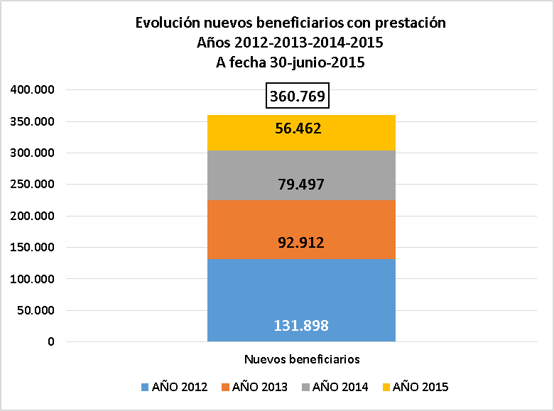
Y el grado de cobertura de los grandes dependientes y dependientes severos (Grado III y Grado II) asciende a un 89,28%.

A fecha 30 de junio de 2015, el número de personas beneficiarias se sitúa en 746.142, 7.555 más que a 31 de diciembre de 2011.

La gestión del Sistema de Dependencia por parte de las Comunidades Autónomas supone que se continúa con la incorporación de nuevas personas (así como bajas de personas que ya se encuentran incorporadas). De este carácter dinámico se desprende que todos los meses se pueden producir variaciones en relación con las cifras del mes anterior. En cualquier caso, durante el mes de junio de 2015 se han incorporado al Sistema un total de 7.725 nuevas personas beneficiarias con prestación. Todo ello significa que desde al año 2012, inclusive, se han producido un total de 360.769 nuevas incorporaciones, lo que supone un incremento de un 49% del total de las incorporaciones.

En cuanto al perfil por edad de los beneficiarios, el 70,85% tienen más de 65 años. En concreto un 17,53% tienen una edad comprendida entre los 65 y 79 años, mientras que un 53,32% supera los 80 años de edad.

Esta elevada edad supone la principal causa de las bajas en el Sistema. En todo caso, el 81,03% de las personas con derecho a prestación que han causado baja ya se encontraban recibiendo su correspondiente prestación, al tratarse de personas que tenían reconocido un grado de dependencia con efectividad actual y, por el contrario, sólo el 18,97% de personas han fallecido estando pendientes de recibir prestación.

V - PERSONAS PENDIENTES DE RECIBIR PRESTACIÓN
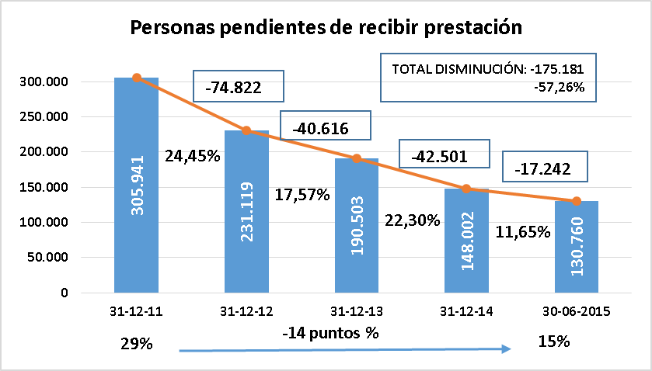
La continua incorporación de nuevas personas beneficiarias al Sistema ha contribuido, entre otros factores, a que las personas pendientes de recibir prestación hayan disminuido de manera constante. Así, a fecha 31 de diciembre de 2011, la cifra de personas pendientes de recibir prestación se situaba en 305.941 personas, mientras que a fecha 30 de junio de 2015 se ha situado en 130.760 personas.
Durante el año 2015, y respecto a diciembre de 2014, la cantidad de personas a la espera del reconocimiento de prestación ha descendido en 17.242 personas (un 11,65%), y con diciembre de 2011 un total de 175.181 personas (un 57,26% menos), lo que supone LA CIFRA Y NIVELES INTERANUALES MÁS BAJOS DE PERSONAS PENDIENTES DE PERCIBIR PRESTACIÓN DESDE EL INICIO DE LA DEPENDENCIA.

VI - DISTRIBUCIÓN DE SERVICIOS Y PRESTACIONES ECONÓMICAS DE CUIDADOS FAMILIARES
A día de hoy, el reconocimiento de Servicios Profesionales de Atención a la Dependencia es superior al de Prestaciones Económicas para Cuidados en el Entorno Familiar. Los Servicios representan el 61,73% del total de prestaciones reconocidas y, por su parte, las Prestaciones Económicas suponen un 38,27%, lo que muestra una diferencia entre ambos de 23,46 puntos porcentuales.

Los Servicios Profesionales han aumentado un total de 7,13 puntos porcentuales desde 2011. En concreto, se puede observar un aumento y una consolidación en los Servicios de Ayuda a Domicilio, de Centro de Día y de Atención Residencial, así como de las Prestaciones Económicas vinculadas al Servicio y de Asistencia Personal, lo que contribuye a la generación de nuevos puestos de trabajo.

VII - PERSONAS BENEFICIARIAS CON PRESTACIÓN POR COMUNIDADES AUTÓNOMAS
Los datos de Andalucía están referidos al 12 de Junio de 2015, día en que se realizó la migración al nuevo sistema de información.

VIII - PERSONAS PENDIENTES DE RECIBIR PRESTACIÓN POR COMUNIDADES AUTÓNOMAS
A 31 de diciembre de 2011 el 28,92% de las personas beneficiarias, se encontraban pendientes de recibir prestación, lo que suponía que sólo recibían prestación el 71,08% de quienes tenían derecho a esta, si realizamos una comparativa de dicha fecha con la actualidad, pasamos de un 71,08% a un 85,09% (una diferencia de 14 puntos porcentuales).

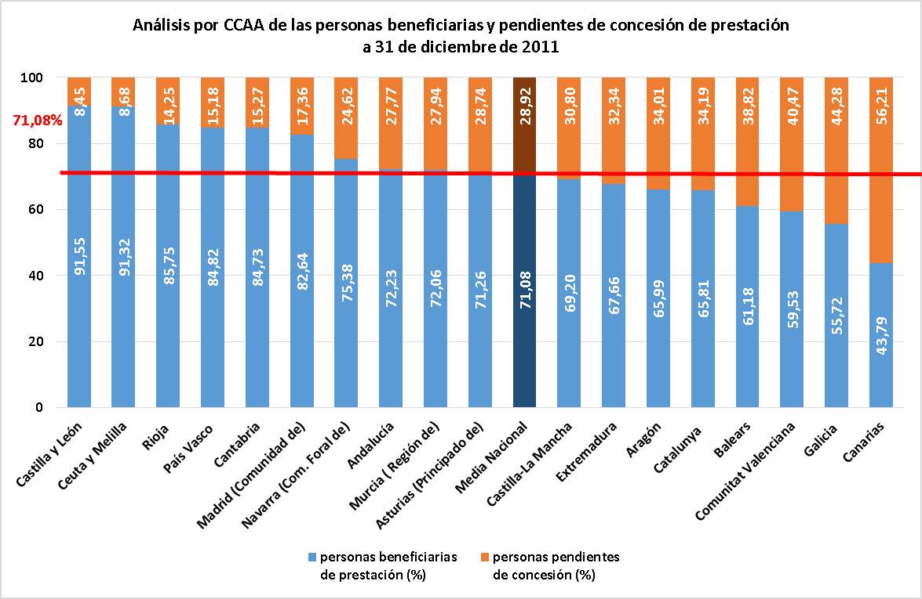

A fecha 30 de junio de 2015 hay 746.142 personas con prestación reconocida, lo que supone un 85,09% del total de 876.836 personas con efectividad de su derecho actual.
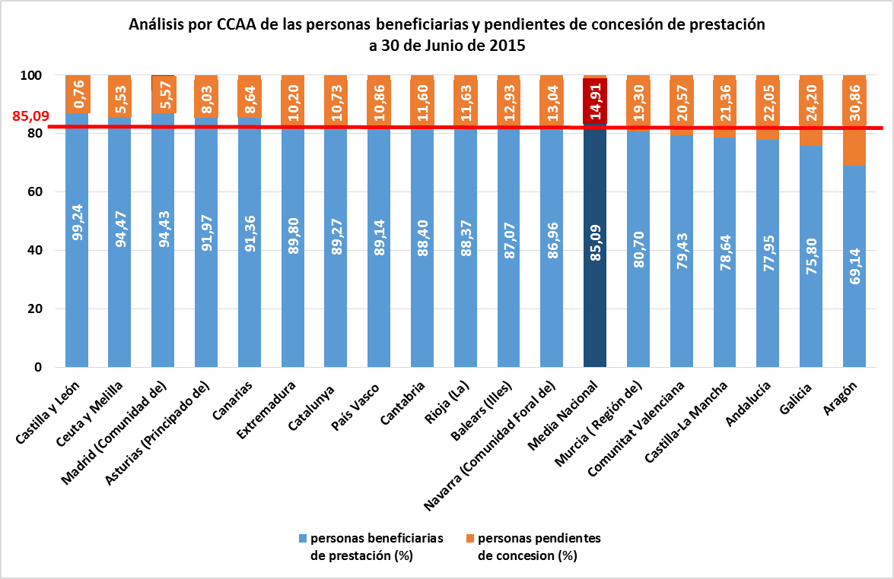
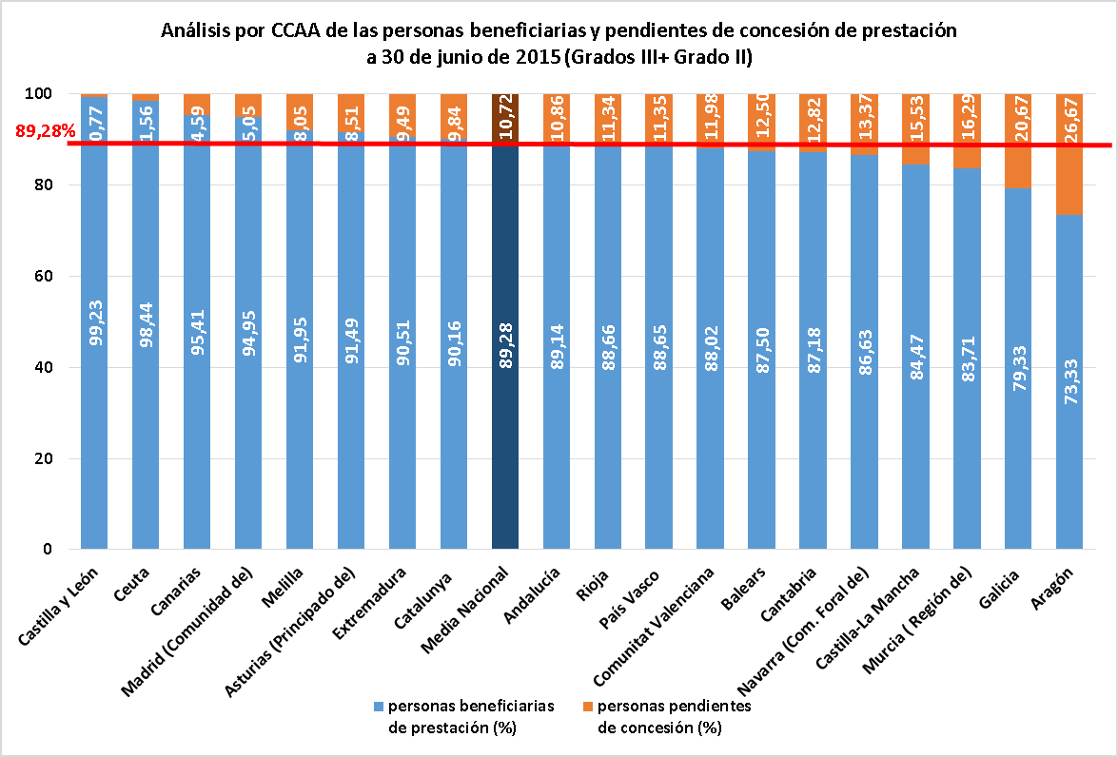
En relación a las personas reconocidas como grandes dependientes y dependientes severos, a fecha 30 de junio 2015 existe un total de 696.520 personas con prestación reconocida, lo que significa un 89,28% del total de 780.171 personas con efectividad de su derecho actual para los grados III Y II.

